CentOS 6環境建置

前提知識:

* Ctrl+Alt window與VM主機之窗口切換

準備工具:

* VMware 或 Vituralbox 虛擬機軟體(此份文件用VMware)
* CentOS-6.10-x86_64-bin-DVD1(安裝系統只需第一個DVD行了)，此處版本用6.10

網址: <http://mirror01.idc.hinet.net/centos/6.10/isos/x86_64/>

* BIOS: 打開虛擬化技術支援

1. 虛擬機建置

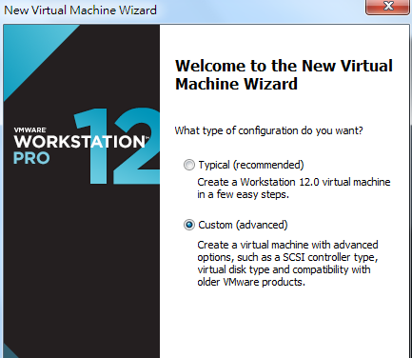

1. 版本兼容性

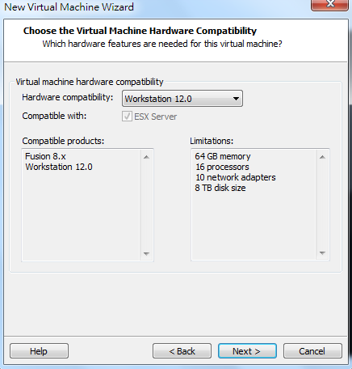

1. 創建虛擬光碟機

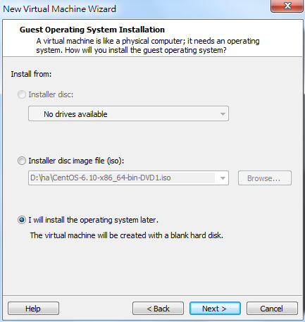

1. 選擇安裝系統(CentOS )

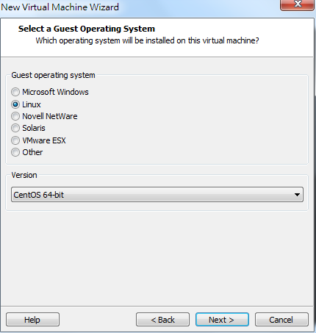

1. 自定義虛擬機檔案名稱和路徑

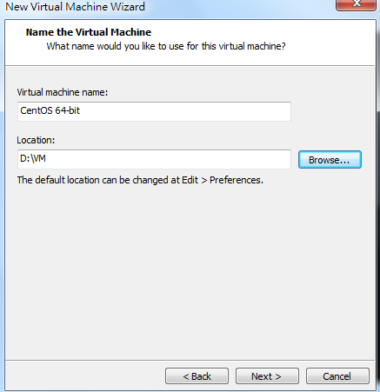

1. 虛擬機CPU配置

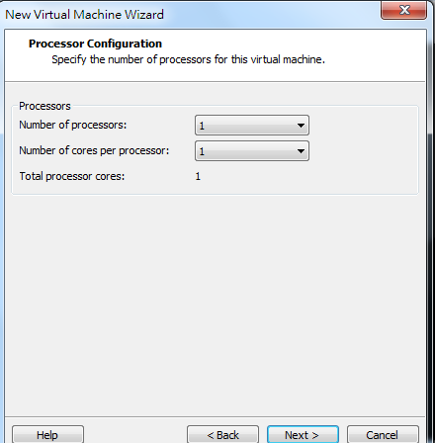

1. 記憶體設置(至少2GB)

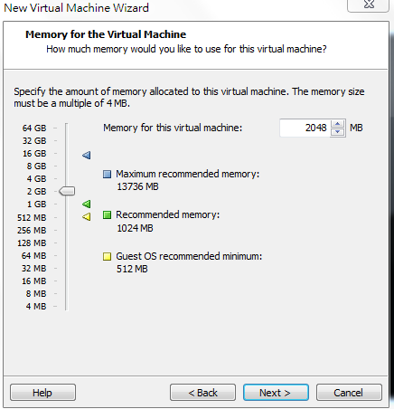

1. 網路設置為NAT

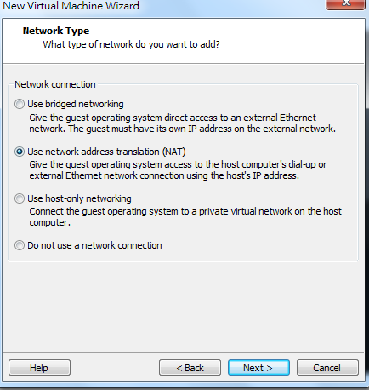

1. IO控制器類型選擇

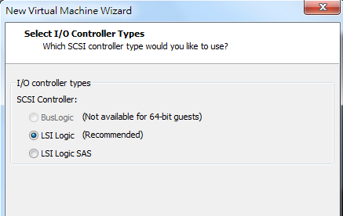

1. 選擇硬碟類型

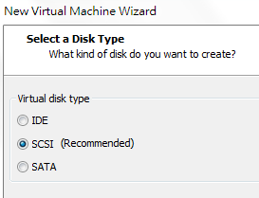

1. 新建虛擬硬碟

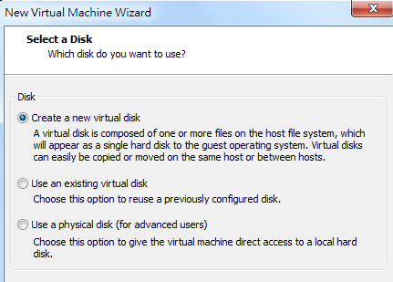

1. 設置硬碟容量

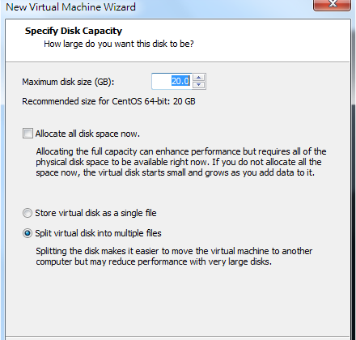

1. 在那裡儲存這個硬碟文件

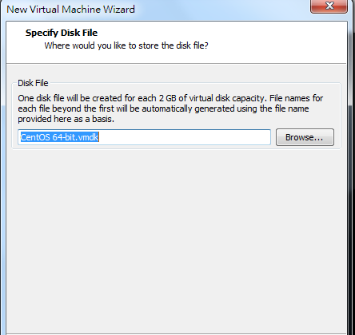

1. 虛擬機配置完成

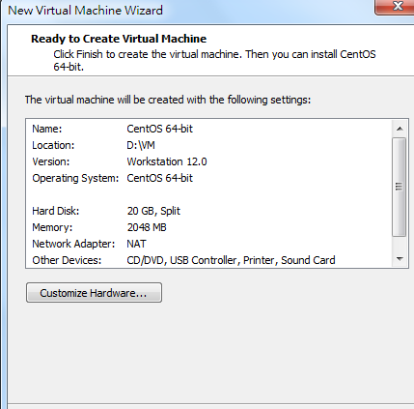

1. 光碟iso加載

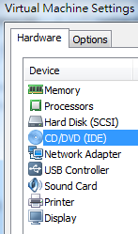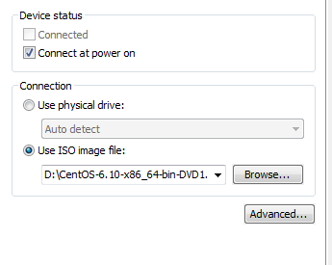

1. 啟動VM至安裝畫面

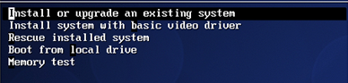

1. Skip 光碟檢查

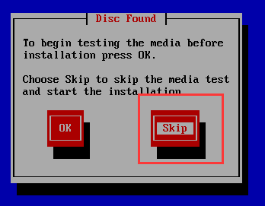

1. 選擇語言與鍵盤(這裡語言選英文，鍵盤選美國英語式)
2. 儲存設備選擇基本，忽略就有數據
3. 取主機名
4. 設置網路環境(安裝完成後再設置)
5. 選擇時區
6. 設置root密碼
7. 硬碟分區

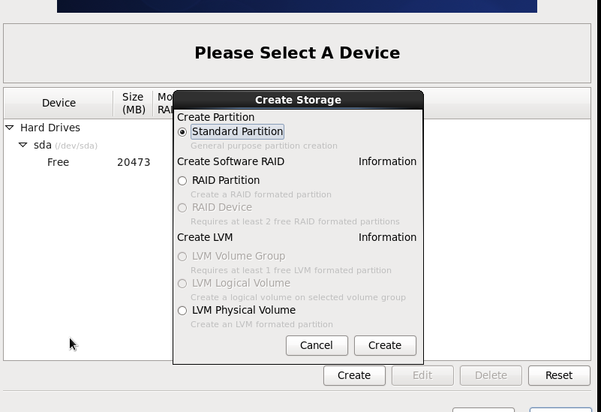

選擇自訂布局，創建分區

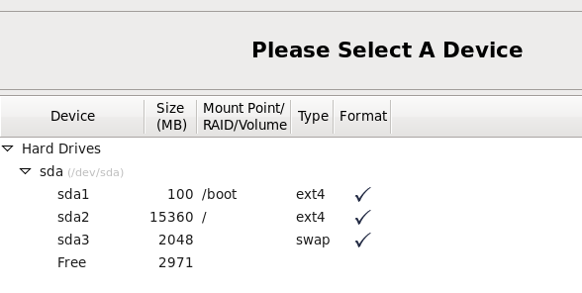

/ ext4 15360 MB

/boot ext4 100 MB

/swap swap 2048 MB(與虛擬機一致即可)

1. 選擇自訂套件安裝

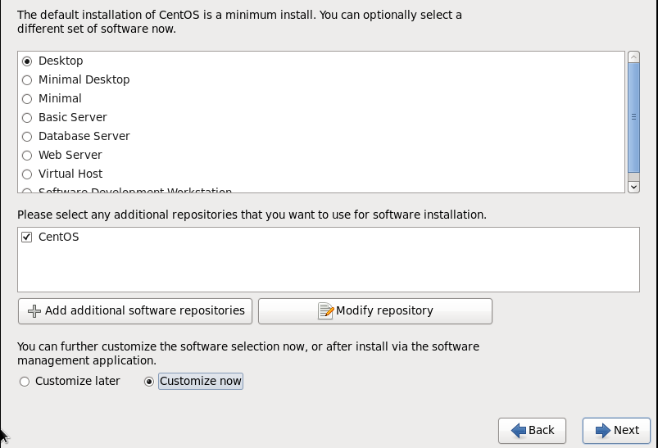

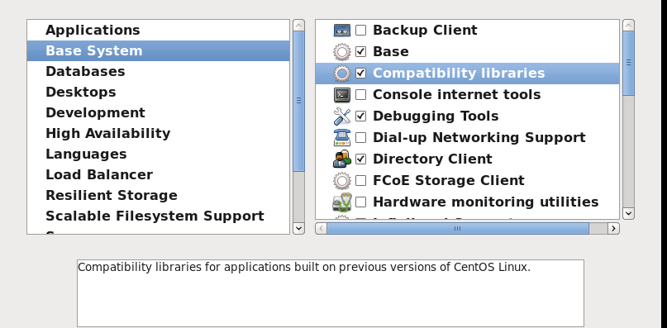

(語言支持:中文選起來)

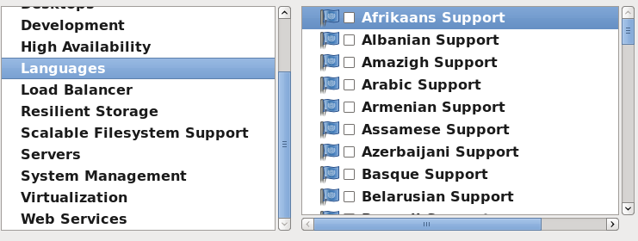ˋ

1. 系統管理、虛擬化、附載均衡、高可用性都可以不選
2. 完成配置，開始安裝，安裝完成後重開機
3. 用戶創建(可跳過，用root登入)
4. 時間設置
5. Kdump ，測試用不到勾選拿掉